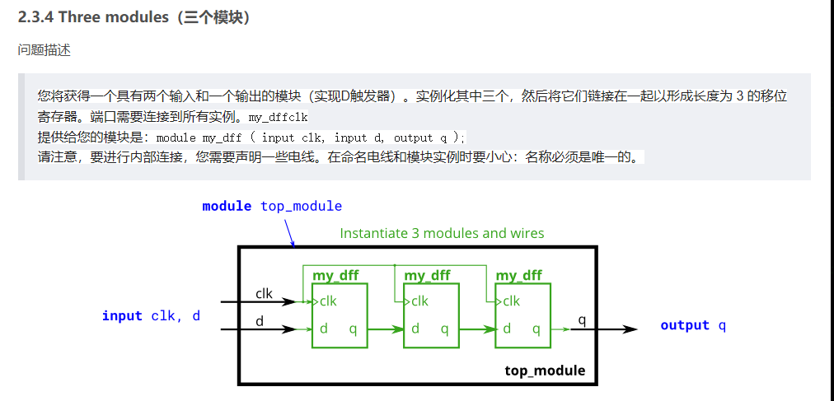

标准答案

自己的错误答案

module top_module ( input clk, input d, output q );

wire q1;

wire d1;

wire d2;

wire q2;

my_dff inst1(

.clk(clk),

.d(d),

.out(q1)

);

assign d1=q1;

my_dff inst2(

.clk(clk),

.d(d1),

.out(q2)

);

assign d2=q2;

my_dff inst3(

.clk(clk),

.d(d2),

.out(q)

);

endmodule

module top_module ( input clk, input d, output q );

wire q1,q2;

my_dff u1_my_dff(

.clk(clk),

.d(d),

.q(q1)

);

my_dff u2_my_dff(

.clk(clk),

.d(q1),

.q(q2)

);

my_dff u3_my_dff(

.clk(clk),

.d(q2),

.q(q)

);

Endmodule

总结：这个模块规定了CLK等输入的名称，不能自己

瞎改

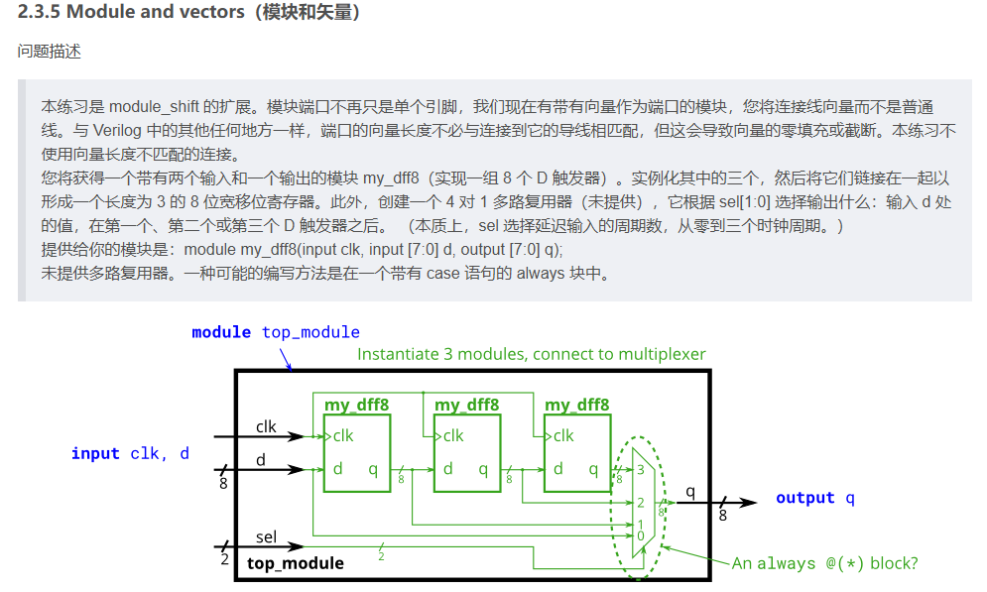

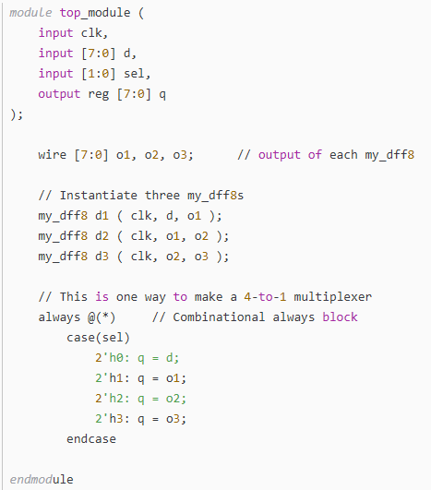

自己的错误答案

module top_module (

input clk,

input [7:0] d,

input [1:0] sel,

output [7:0] q

);

wire q1,q2,q3;

my_dff8 u1_my_dff(

.clk(clk),

.d(d),

.q(q1)

);

my_dff8 u2_my_dff(

.clk(clk),

.d(q1),

.q(q2)

);

my_dff8 u3_my_dff(

.clk(clk),

.d(q2),

.q(q3)

);

always@(*)

case(sel)

2'h0: q=d;

2'h1: q=q1;

2'h2: q=q2;

2'h3: q=q3;

endcase

endmodule

总结：红框内的注意，因为输出是八位，所以只能是

八位以上的数值。D触发器的数据输入输出表示是

固定的。

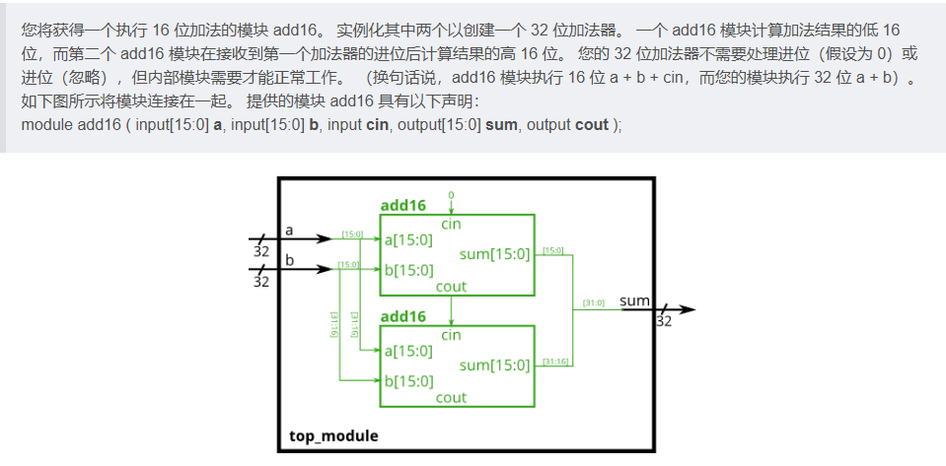

module top_module(

input [31:0] a,

input [31:0] b,

output [31:0] sum

);

reg [15:0] sum1,sum2;

wire cout,cout1;

add16 suma(

.a(a[15:0]),

.b(b[15:0]),

.sum(sum1),

.cin(1'b0),

.cout(cout)

);

add16 sumb(

.a(a[31:16]),

.b(b[31:16]),

.sum(sum2),

.cout(cout1)

);

assign sum[31:16]=sum2[15:0] ;

assign sum[15:0]=sum1;

endmodule

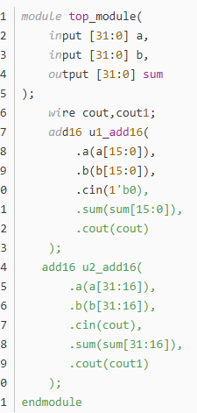

总结：不能进行位拼接，输入输出好像会

出现数值对不上的情况。因为是固定的

加法器模块，要注意输入数据的完整。